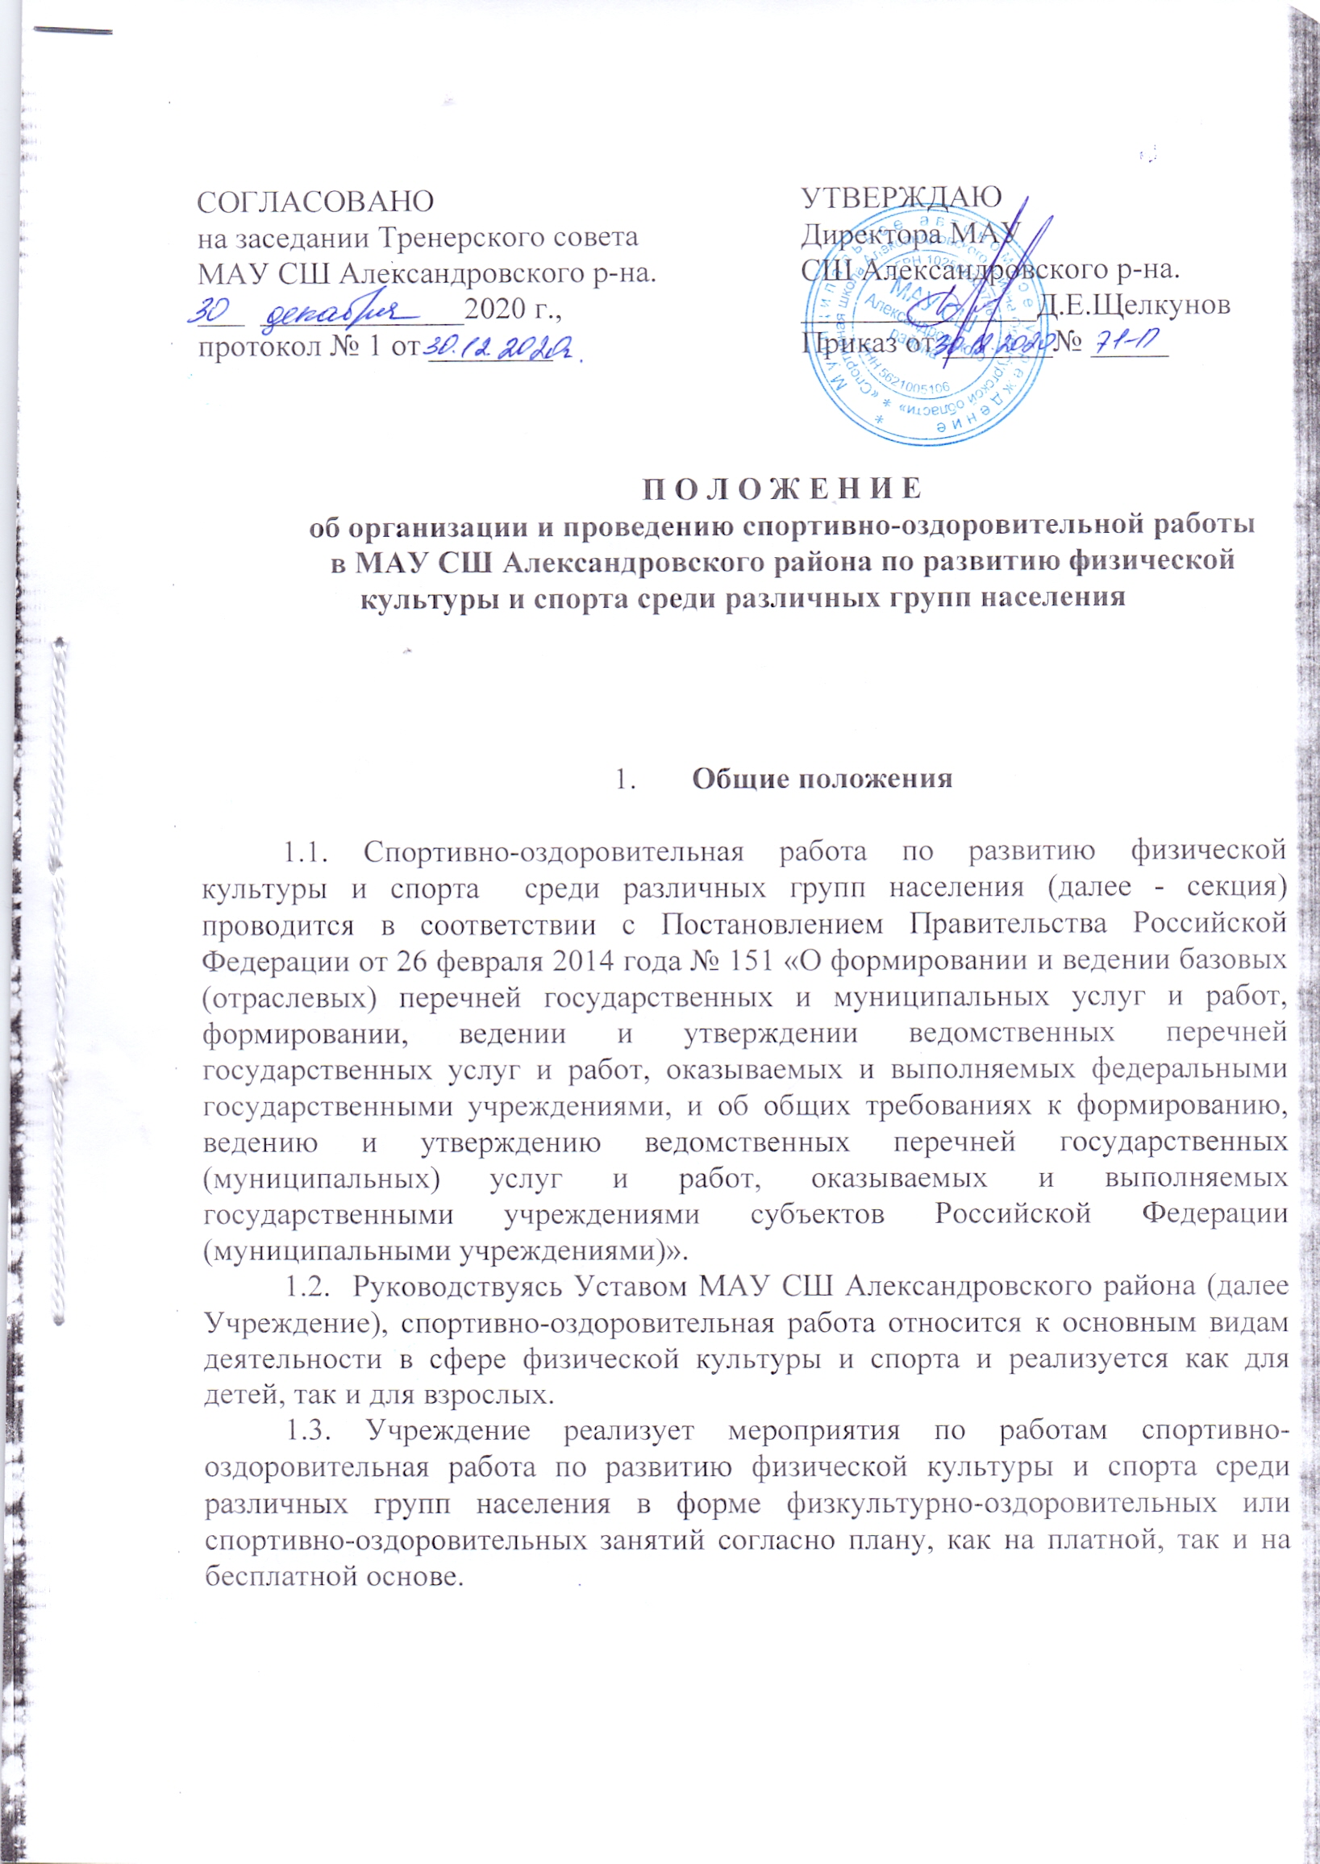

1.4. Целью спортивно-оздоровительной работы является:
- формирование здорового образа жизни и укрепления здоровья различных групп населения путем физического воспитания, физической подготовки и физического развития;
- содействие развитию массового спорта;
развитие детско-юношеского спорта и участие в подготовке спортивного резерва;
- реализация мер по развитию физической культуры и спорта инвалидов, лиц с ограниченными возможностями здоровья, адаптивной физической культуры и адаптивного спорта;
организация физкультурно-спортивной работы по месту жительства граждан.
1.5. Задачами данного Положения являются:
- реализация планов оздоровления и физической подготовки по виду спорта;
- организация и проведение физкультурных (физкультурно-оздоровительных) мероприятий по виду спорта;
- создание условий для сохранения и укрепления здоровья различных групп населения средствами физической культуры и спорта;
повышение мотивации различных групп населения к занятиям физической культурой и спортом.

2. Порядок предоставления спортивно-оздоровительной работы
  - Спортивно-оздоровительная работа включает организацию и проведение физкультурно-оздоровительных или спортивно-оздоровительных занятий по видам спорта.
  - Получателями работы являются физические лица в возрасте с 5 лет и далее без ограничений (далее — лица).
  - Для выполнения работы лица предоставляют следующие документы:
- копия свидетельства о рождении или паспорта;
- справка из медицинского учреждения, содержащая заключение о допуске физического лица к занятиям физической культурой и спортом;

- заявление установленного образца о приеме лица в МАУ СШ Александровского района (ПРИЛОЖЕНИЕ № 1)
- 1 фотография размером 3х4
2.4. Учреждение осуществляет учет зачисленных физических лиц на основании приказа директора Учреждения.
2.5. Основанием для отказа физическому лицу, родителю (законному представителю) несовершеннолетнего лица в приеме документов, необходимых для выполнения работы является:
отсутствие медицинского заключения о допуске к занятиям физической культурой и спортом;
- отсутствие свободных бюджетных мест, установленных муниципальным заданием на выполнение работы «Организация и проведение спортивно-оздоровительной работы по развитию физической культуры и спорта среди различных групп населения».
При отсутствии свободных бюджетных мест, установленных муниципальным заданием на выполнение работы «Организация и проведение спортивно-оздоровительной работы по развитию физической культуры и спорта среди различных групп населения» возможно предоставление работы на платной основе.
  - Основной формой предоставления работы является:
- реализация годового плана физической подготовки по виду спорта посредством посещения занимающимися групповых или индивидуальных занятий спортивно-оздоровительной секции по планам физической подготовки;
  - Годовой план физической подготовки по виду спорта разрабатывается и утверждается директором Учреждения.
Годовой план физической подготовки рассчитан на период не менее чем на 36, и не более чем на 48 недель в год.
2.8. На основании годового плана Учреждение формирует и составляет расписание занятий (количество посещений в неделю, продолжительность одного посещения) в зависимости от возраста и физических особенностей лиц.
Расписание занятий составляется в астрономических часах.
2.9. Лицами, осуществляющими работу, являются работники учреждения, реализующие план физической подготовки по видам спорта (далее – тренеры).
Для выполнения работы тренеру выдается журнал учета работы в группе.
2.10.Результатом выполнения работы является:
- формирование устойчивого интереса к занятиям физической культурой и спортом;
- формирование широкого круга двигательных умений и навыков;
- всестороннее гармоничное развитие физических качеств, в том числе общей физической подготовки.
2.11. Основанием для отказа в получении работы и для отчисления лица из учреждения является:
- грубое нарушение занимающимся правил внутреннего распорядка;
- предоставление заявления об отчислении из Учреждения от лица, родителя (законного представителя) лица по собственному желанию
- медицинское заключение о состоянии здоровья физического лица, препятствующее его дальнейшему обучению;
- установление факта систематического непосещения занятий в Учреждении, без уважительной причины, согласно поданным данным тренера;
2.13. Показателем качества выполнения работы является:
- количество получателей работы, привлеченных к занятиям физической культурой и спортом;
- количество посещений занятий.
2.14. Помещения при выполнении работы должны отвечать требованиям правил санитарной и противопожарной безопасности, безопасности труда и быть защищены от воздействия факторов, отрицательно влияющих на качество оказания работ по развитию физической культуры и спорта.

- Формирование групп для работы по организации и проведению спортивно-оздоровительной работы в МАУ СШ Александровского района по развитию физической культуры и спорта среди различных
групп населения
3.1. Группы для работы по организации и проведению спортивно-оздоровительной работы в МАУ СШ Александровского района по развитию физической культуры и спорта среди различных групп населения формируются в соответствии с возрастными и гендерными особенностями физических лиц.
- Осуществление контроля за полнотой и качеством предоставляемой работы

  - Контроль за полнотой и качеством предоставления работы включает в себя проведение проверок, выявление и устранение нарушений и принятие решений об их устранении.
  - Контроль за полнотой и качеством предоставления работы осуществляется непосредственно администрацией учреждения, а при необходимости Учредителем МАУ СШ Александровского района в рамках контроля выполнения муниципального задания.

Приложение 1

Директору
МАУ СШ Александровского района
Д.Е.Щелкунову
от_____________________________________________________
(фамилия, имя, отчество)
_______________________________
контактный телефон

З А Я В Л Е Н И Е

Прошу принять в МАУ СШ Александровского района в группу по организации и проведению спортивно-оздоровительной работы по развитию физической культуры и спорта среди различных групп населения
моего ребенка (сына, дочь) Фамилия________________________________________________________________________
Имя_________________________ Отчество___________________________________________
Число, месяц, год и место рождения________________________________________________________
Свидетельство о рождении (паспорт) серия __________ номер _________ дата выдачи_______
Гражданство __________________________
Общеобразовательная школа (лицей, гимназия) и или другое учреждение, где обучается ребенок: наименование школы_______________________класс (группа) _____________

Адрес места регистрации и (или) фактического места жительства, поступающего: ________________________________________________________________________________
телефон ________________________________________________________________________
Мать (фамилия, имя, отчество) _____________________________________________________
____________________________________________________________________________
место работы, должность контактный телефон______________________________________
Отец (фамилия, имя, отчество) _____________________________________________________
________________________________________________________________________________место работы, должность контактный телефон________________________________________________________________________

С Уставом учреждения, локальными нормативными документами, регламентирующими организацию и проведению спортивно-оздоровительной работы в МАУ СШ Александровского района по развитию физической культуры и спорта среди различных групп населения, ознакомлен(а)___________
«____»____________20____года __________________
(подпись)

Приложение:
1.Копия свидетельства о рождении или паспорт(при наличии)
2. Справка из медицинского учреждения, содержащая заключение о допуске физического лица к занятиям физической культурой и спортом.
3. Фотография размером 3х4 (1шт)

